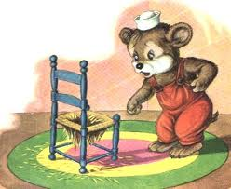
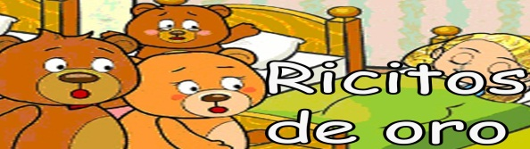
Había una vez tres osos que (1)___vivían______ (vivir) en el bosque: Papá Oso, Mamá Osa, y Bebé Oso. Un día Mamá Osa (2)_____hizo_____ (hacer) crema de avena para desayunar. Papá Oso (3)____probó_____ (probar) la crema primero y (4)___dijo____ (decir) -¡Ay! ¡La crema está muy caliente!- Entonces los tres osos (5)_____decidieron_____ (decidir) dar un paseo porque (6)____hacía____________ (hacer) sol y (7)_____querían_____ (querer) dejar la crema enfriarse (cool off) un poco.
Mientras los osos (8)_____estaban______ (estar) caminando, una niña perdida (9)____llegó/llegaba______ (llegar) a la casa. Ella (10)_______se llamaba_____ (llamarse) Ricitos de Oro y (11)_____era____ (ser) una chica curiosa. Ricitos de Oro (12)__encontró______ (entrar) en la casa de los osos, (13)______vio__ (ver) los tres cuencos (bowls) de crema de avena y (14) ____se comió_____ (comerse) toda la sopa del cuenco pequeño porque (15)___estaba_____ (estar) perfecta - ni demasiado caliente ni fría.
(16)__Había___ (haber) también en la casa tres sillas: una grande, una mediana, y otra pequeñita. Ricitos de Oro (17) ____se sentó_____ (sentarse) en la silla de Papá Oso, después en la de Mamá Osa, y por fin en la de Bebé Oso. (18)___Le gustaba __ (gustar) más la silla cómoda de Bebé Oso pero la silla (19)___era____ (ser) muy pequeña para ella. De repente se le (20)_____rompió_____ (romper) la silla y (21) ____se cayó_____ (caerse) al suelo. … a continuación …

Ella (1)_____estaba__ (estar) muy cansada y (2) ___tenía____ (tener) ganas de dormir. La muchacha (3) __se acostó_____ (acostarse) en las camas de Papá Oso, de Mamá Osa, y de Bebé Oso. La cama de Bebé Oso (4) ___era___ (ser) tan cómoda que ella (5) ____se durmió_____ (dormirse) en seguida.
Poco después, los tres osos (6) ____volvieron_____ (volver) del bosque dispuestos a comer la avena. Cuando vieron la puerta abierta, el cuenco vacío, y la silla rota, los osos (7) __supieron____ (saber) que alguien (8) ____estuvo___ (estar) en su casa en ese momento. No (9) ____sabían______ (saber) qué pensar. Ellos (10) ___fueron____ (ir) a la habitación. ¡Qué sorpresa! (11) ___Había___ (Haber) una chica en la cama de Bebé Oso! Ella (12) ___dormía____ (dormir) pero, cuando (13) __oyó____ (oír) las voces, (14) ___se despertó___ (despertarse) asustada. La niña (15) ___dio___ (dar) un salto y (16) ____corrió____ (correr) de la casa. Ricitos de Oro (17) ____siguió___ (seguir) un sendero conocido en el bosque a su propia casa. Ricitos de Oros nunca (18) _____regresó__ (regresar) a la casa y jamás (19) ___les molestó______ (molestar) a los osos otra vez. Los osos (20) __estaban____ (estar) muy asustados. (21) __Decidieron_____ (Decidir) no llamar a la policía pero siempre (22) _____cerraban____ (cerrar) la puerta con llave después de aquel día.
